第十二章 细胞分化

第二节 细胞分化的主要机制
前面提到细胞分化是指细胞后代在形态结构和功能上发生差异的过程，通过细胞分化，使具有相同遗传组成的细胞，选择性地表达不同的基因，产生不同的结构蛋白、执行不同的功能，共同参与构成一个复杂的细胞社会——个体，所以细胞分化的实质是基因的差别表达（differential expression）。细胞分化与形态发生（morphogenesis）是相互联系在一起的，后者是指通过细胞的增殖、分化和行为（如粘附、迁移、凋亡）塑造组织、器官和个体形态的过程。
随着细胞的分裂和分化，细胞的发育方向逐渐被限定，当尚未定向的细胞不可逆地转变为某种定向细胞的时刻，细胞的命运就被固定了，因而也称之为决定（determination），如哺乳动物桑椹胚的内细胞团和外围细胞，前者形成胚胎、后者形成滋养层。
不同种属动物，其早期胚胎细胞出现决定的时间不同。无脊椎动物早期的卵裂球已经决定，每个卵裂球可以形成身体的一部分，但是任何一部分卵裂球都不能发育为完整的个体。而哺乳类胚胎在8细胞期以内，任何一个细胞都具有发育为一个个体的能力，即使在16细胞期，仍可发现个别细胞具有独立发育成后代的能力。
细胞分化的机理及其复杂，概括而言细胞的分化命运取决于两个方面：一是细胞的内部特性，二是细胞的外部环境，前者与细胞的不对称分裂（asymmetric division）以及随机状态有关，尤其是不对称分裂使细胞内部得到不同的基因调控成分，表现出一种不同于其它细胞的核质关系和应答信号的能力；后者表现为细胞应答不同的环境信号，启动特殊的基因表达，产生不同的细胞的行为，如分裂、生长、迁移、粘附、凋亡等，这些行为在形态发生中具有极其重要的作用。
以下我们对细胞的不对称分裂、诱导机制、细胞数量控制、细胞行为变化等分化和发育的主要机制作简要地介绍。

一、不对称分裂
动物受精卵并不是均一结构，而是具有高度的异质性。首先，卵母细胞的核并不位于中央，而是在细胞外周靠近表面的地方，极体就是从这里形成并释放出长的（图12-3），通常把极体释放的位点称为北极或动物极，而相对的一极称为南极或植物极。其次，卵细胞中的蛋白质、mRNA并非均匀分布的，而是定位于特定的空间。
动物卵细胞中，贮存有2-5万种不同的mRNA，专供受精卵的启动、分化和发育之用，用转录抑制剂放线菌素D处理海胆受精卵，使RNA的合成受到抑制，胚胎发育仍能进行至囊胚期，但如用蛋白质翻译抑制剂嘌呤霉素或亚胺环己酮处理受精卵，则受精卵完全停止分化发育。
卵的异质性使卵的分裂必然是不对称的，不同的子细胞得到的“家产”不同，因此具有不同的分化命运，例如昆虫是以表面卵裂的方式形成胚层细胞的，迁入卵的后端极质部的细胞发育为原始生殖细胞，用紫外线照射卵的这一区域，破坏极质，将会发育为无生殖细胞的不育个体。
在胚胎发育阶段，不对称分裂是常见的现象，如果蝇神经系统发生时，成神经细胞经过连续不对称分裂，像出芽的一样产生一些小细胞，这些小细胞是神经节母细胞（ganglion mother cells），再经过一次分裂形成神经元或神经胶质细胞。在哺乳动物中，干细胞的分裂也是不对称的，产生一个祖细胞和另一个干细胞，祖细胞只具有有限的自我更新能力，只能分化为终端细胞。

二、诱导机制
诱导（induction）就是一部分细胞诱导其它细胞向特定方向分化的现象，也叫胚胎诱导（embryonic induction），对其它细胞起诱导作用的细胞称为诱导者（inductor）或组织者，如脊索可诱导其顶部的外胚层发育成神经板，神经沟和神经管。这种诱导是通过信号来实现的，其中有些诱导信号是短距离的，仅限于相互接触的细胞间；有些是长距离的，通过扩散作用于靶细胞。通常把响应诱导信号的同类细胞叫做形态发生场（morphogenetic field）。除了上述的典型的诱导方式外，还有其它一些方式，如：级联信号（cascade signaling）、梯度信号（gradient signaling）、拮抗信号（antagonistic signaling）、组合信号（combinatorial signaling）、侧向信号（lateral signaling）等（图12-8）。
表1 一些诱导信号
信号途径 | 配体 | 受体 | 拮抗物
受体酪氨酸激酶 | EGF | EGF受体 | Argos
受体酪氨酸激酶 | FGF（branchless） | FGF受体
受体酪氨酸激酶 | ephrins | Eph受体
TGFβ家族 | TGFβ | TGFβ受体
TGFβ家族 | BMP（Dpp） | BMP受体 | Chordin（Sog）,noggin
TGFβ家族 | Nodal
WNT | WNT | Frizzled | Dikkopf，sFRP，Cerberus
Hedgehog | Hedgehog
Notch | Delta | Notch | Fringe

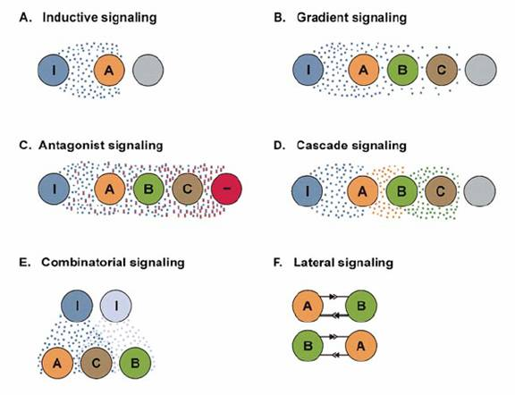
图12-8 诱导信号的作用方式 引自Thomas Edlund and Thomas M. Jessell 1999
级联信号：初级诱导产生的组织又可以诱导其他组织的分化，产生逐级的诱导过程，最典型的事例是视胞可诱导其外面的外胚层形成晶体，而晶体又可诱导外胚层形成角膜。
梯度信号：外界信号呈梯度分布，细胞具有不同的响应阈浓度，导致不同的分化命运，随着外界信号浓度高低的不同，细胞的分化结果也不同，通常把在一个细胞或一个形态发生场中，按浓度梯度决定胚胎分化形式的信号分子叫做成形素（morphogen）。在果蝇中，胚胎的前后轴和背腹轴就是通过这种梯度信号来控制的。
拮抗信号：细胞分泌物能与某些信号途径的配体或受体结合，阻断信号途径。令人感到惊讶的是，许多形态发生的事件竟然是由信号系统的拮抗分子引起的，例如蛙类神经系统的形态发生场，即可发育为神经细胞、也可发育为上皮细胞，其诱导者释放Chordin，能促进神经细胞的分化，但是Chordin并没有自己的信号途径，而是抑制BMP/TGFβ信号途径，后者能促进上皮细胞的发育。
组合信号：一种信号分子决定靶细胞的一种分化命运，而两种信号分子则引起另外一种分化途径。
侧向信号：细胞间的信号分子只有细微水平的差别，通过快速的反馈调节，使信号放大，决定了细胞的分化特性。如Notch信号途径在果蝇中可以触发侧向抑制（lateral inhibition），使正在分化的神经元周围的前体细胞不再分化为神经元，而发育成上皮细胞。当Notch或其配体功能缺陷时，这种侧向抑制消失，神经元产生过多，导致胚胎死亡。
必须说明的是并不是所有的分化事件都是诱导（或细胞的环境信号）引起的，有些和细胞自身的特性有关，也就是自发机制（autonomous mechanism）。譬如，前边提到的卵的异质性和不对称分裂，就是典型的事例；还有一种情况是细胞的随机状态不同，也会造就分化命运的不同，例如哺乳动物胚胎直到8细胞期，各个细胞在形态和分化潜能上没有本质的区别，紧密化后处于内部的细胞将来形成内细胞团，进一步发育为胚胎，而处于外部的只能发育为滋养层。将小鼠4细胞期的分裂球，移植到紧密化后的细胞团外部，这些细胞也只能发育为滋养层。从这个例子上我们不难推测在组织和器官的构建中，可能也存在着同样的现象。

三、细胞数量控制
我们很容易回答人比老鼠大是因为人的细胞多，但却很难回答为什么人的细胞多，以及不同的器官为什么具有各自相对恒定的细胞数目？细胞数量控制不仅是发育中形态构建的重要机制，也是成体形态维持的重要机制。细胞数量主要取决于细胞分裂和细胞死亡，这两者都受外界信号的调节。

（一）刺激细胞分裂
早期的卵裂可以看作是一种自发机制，但是大多数情况下细胞分裂都依赖于外界信号的刺激，所以也属于诱导机制，这种方式意味着在一个细胞社会中，一个细胞只有在当别的细胞（或者说社会）需要它增殖的时候，它才开始增殖。刺激细胞分裂的信号分子主要有：各类细胞因子（如肽类生长因子）、激素和细胞外基质成分。在体外，细胞在没有生长因子的培养基中周期将会停在G1/S交界处(R点)，转变为G₀期细胞。
1．肽类生长因子
肽类生长因子主要通过旁分泌的方式作用于靶细胞，最最有代表性的信号途径是RPTK-ras途径，被激活的MAPK进入细胞核，促进细胞增殖相关基因的表达。Pulkkinen等（2003）发现成纤维生长因子及其受体在胰腺原基的生长和分化中起重要的作用，敲除Fgfr2b（成纤维生长因子受体2）基因的小鼠，胰腺明显较小，导管发育受阻。在体外培养时，加入外源的Fgfr2b配体，则刺激胰腺导管细胞的增殖而抑制内分泌细胞的分化。
肽类生长因子可能也存在自分泌的方式作用于同类细胞。很早以前人们发现小鼠胚胎胰腺原基在体外进行组织培养时，可发育成具有功能的胰腺组织，但如果把胰原基切成8小块分别培养，则都不能形成胰腺组织，再把分开的小块合起来，又可形成胰腺组织。推测[5]可能是细胞数量不足，导致自分泌或旁分泌信号不足，使增殖和分化受到抑制。
肿瘤可以看作是机体的异常发育，在肿瘤形成方面也具有同样的现象，Fisher和Fisher（1967）将大量的肿瘤细胞注射到小鼠的门静脉，结果引起广泛的肝脏转移，小鼠短期内死亡。但是只注射50个肿瘤细胞时，小鼠处于明显的无瘤状态下生存，进行手术检查也未发现任何肿瘤。手术后关腹（缝合伤口）饲养，却发现小鼠很快因肝肿瘤大量增生而死亡，这是因为手术后伤口愈合时会分泌大量生长因子，刺激细胞增殖以修复伤口，同时生长因子也会作用于肿瘤细胞。这个现象说明了肿瘤细胞只有在达到临界数量后，会由于自分泌生长因子而引起爆发式的增殖。
2．激素
激素可看作是远距离细胞间的相互作用，虽然激素分布在整过循环系统，但它只作用于特定的靶细胞，促进其生长和分化。最典型的事例是性激素对性分化的影响，在雄性哺乳动物中，睾丸分泌的激素能促进乌尔夫氏管的发育，而抑制缪勒氏管[7]的发育，摘除胚胎睾丸，则促进谬勒氏管的发育，形成雌性生殖管道。再如昆虫的保幼激素和脱皮激素，前者的功能是保持幼虫特征，促进成虫器官原基的发育，后者的功能是促进脱皮和成虫形态的出现，当两者保持一定的比例时，幼虫脱皮而长大，当保幼激素含量减少或不合成时，幼虫化蛹，成虫器官发育，最后变为成虫。成虫期又开始合成保幼激素，促进性腺的发育。
3．细胞外基质
细胞外基质能引起特定细胞的增殖和分化。细胞外基质中能与细胞表面的整合素相互作用，激活粘着斑激酶（FAK），FAK可以通过接头蛋白Grb2（growth receptor bound protein 2）启动Ras信号途径，引起细胞增殖。
在实验条件下，细胞外基质对干细胞的增殖和分化具有诱导作用，如干细胞在IV型胶原和层粘连蛋白上演变为上皮细胞；在I型胶原和纤粘连蛋白上形成纤维细胞；在II型胶原及软骨粘连蛋白上发育为软骨细胞。在发育与创伤组织中，透明质酸合成旺盛。能促进细胞的增殖和迁移，阻止细胞的分化，一旦细胞增殖够数则透明质酸被水解，取而代之的是硫酸皮肤素，硫酸软骨素等其它形式的氨基聚糖。

（二）抑制细胞分裂
胚胎时期至少有两种途径抑制细胞的分裂，一是下调刺激信号（如肽类生长因子）的水平，二是抑制细胞周期引擎。在肌肉发生（myogenesis）过程中，属于TGF-β超家族的肌肉抑制素（myostatin）是肌肉生长的负调控因子，自然界myostatin基因突变的动物会出现肌肉加倍的表型（“double-muscled” phenotype），该基因剔除 的小鼠肌肉组织重量增加2-3倍。肌肉抑制素抑制成肌细胞的增殖是通过上调细胞周期素依赖性蛋白激酶CDK2的抑制因子p21和下调CDK2来实现的，CDK2活性不足，使Rb不能释放转录因子E2F，导致细胞不能从G1期进入S期（图12-9）。Myostatin是由肌肉细胞分泌的，当肌肉细胞的数量增多后，则抑制细胞的分裂。Myostatin在胚胎时期表达水平较高，但在在成年动物中的表达水平很低，其过度表达会引起肌肉萎缩。
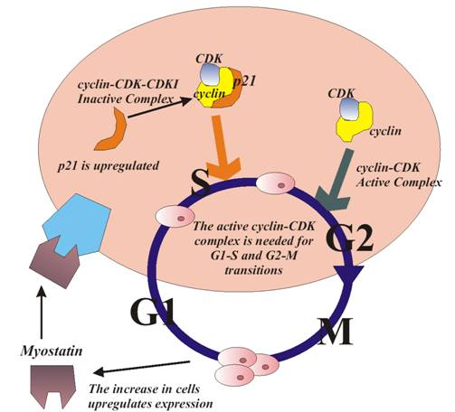
图12-9 Myostain对肌肉生长的负调控 引自Heather Arnold等2001
很早以前人们就发现用含有成蛙心组织的培养液培养蛙胚，则蛙胚不能发育出正常的心脏，称为“分化抑制”现象，认为是由于（抑素chalone）引起的。今天看来这种所谓的“抑素”可能就是Myostatin之类的物质。

（三）细胞凋亡
在发育中，前体细胞只进行有限次的分裂，就进入终末分化状态了。在体外培养时，即使长寿命的细胞，如成纤维细胞最后终将走向衰老和死亡，可见细胞进入终末分化和凋亡，也是控制细胞数量的一个重要途径。
细胞凋亡（apoptosis）也叫细胞程序性死亡（programmed cell death，PCD）是指在胚胎发育中有些细胞注定要死亡，这种细胞行为在数量控制和形态塑造中都具有重要的意义。就象细胞的增殖需要信号刺激一样，细胞的存活也需要信号来维持，说明在一个细胞社会中，细胞的存活同样取决于“社会”是否需要它。在动物的神经系统发育中，最初生成的神经细胞的数目远比以后存留的数目多，是因为那些未能与靶细胞或靶组织建立连接的神经元都会发生凋亡而消失。

四、细胞行为
外界信号和细胞的固有特征，不仅决定了细胞内部的基因表达，而且还影响细胞的行为，使其参与形态的构建和进一步的分化。这些行为主要包括定向分裂（directed mitosis）、差别生长（differential growth）、细胞凋亡（apoptosis）、细胞迁移（migration）、区别粘附（differential adhesion）、细胞收缩（contraction）、基质膨胀（Matrix swelling）、细胞连接（gap junction）和细胞融合（fusion）等（图12-10），以下就这些细胞行为作简单的介绍，关于细胞凋亡我们将在第十五章讲解。
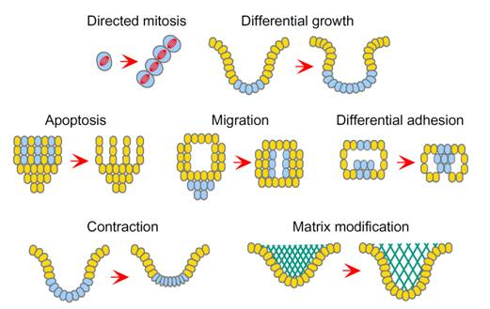
图12-10 发育中的细胞行为 引自Salazar-Ciudad等（2003）
定向分裂：细胞外的信号（如WNT）能够影响纺锤体的方向，使细胞沿着某一方向定向分裂，使新产生的细胞定位于某个区域，通常与不对称分裂有关，例如，果蝇脑发育过程中，神经外胚层细胞通过定向分裂产生两个细胞，一个位于基部变为成神经细胞，另外一个演变为成上皮细胞（epidermoblast）。
差别生长：原先存在的图式（pattern），由于不同部位的细胞，以不同的速度分裂，塑造组织或器官的形态，在脊椎动物骨形态发生时，长骨生长板就存在这种现象。
细胞迁移：是细胞或细胞群由一个区域迁到另一区域的过程的现象，是器官和组织发生过程中所不可缺少的。最典型的例子是原始生殖细胞（primordial germ cell，PGC）的迁移现象，PGC并不是由生殖原基产生的，在不同的生物中它们以不同的方式迁移到生殖原基，如在小鼠中原始生殖细胞首先出现在胚外中胚层，然后出现在尿囊区，再沿着尿囊区和肠道向生殖脊移动；再如多功能的神经嵴细胞，由神经管的背侧方迁移到脊髓的腹侧方形成神经节，迁移到肾上腺形成肾上腺髓质，迁移到皮肤形成色素细胞。
区别粘附：指细胞通过表面的糖蛋白与其它细胞表面的糖蛋白或细胞外基质之间相互作用，形成暂时或稳定的细胞连接。其作用至少包括：①通过选择性的粘附，同类或相关细胞按一定的模式聚集在一起，构成组织；②通过区别粘附形成突起、内陷、囊腔、基板等结构；③通过与周围的细胞或基质不断的粘附和去粘附实现细胞的迁移；④表皮——间叶细胞转换也是通过区别粘附实现的。
细胞收缩：是由肌动-蛋白肌球蛋白系统实现的，组织形态的弯曲、外凸和内陷与细胞收缩有关。如两栖类的原肠化过程中，瓶状细胞的收缩是牵引植物极细胞向内运动的一个重要方面，在体外可以观察到蝾螈早期原肠胚的瓶状细胞能够牵引与之相连的细胞的运动。
基质膨胀、沉积和消失：细胞外基质是机体形态构建不可缺少的，如在海胆的原肠形成时，植物极细胞向卵的透明层分泌硫酸软骨素蛋白聚糖，这种分子能够大量吸水膨胀，而其外边的透明层不膨胀，结果就像加热的双层金属片一样发生弯曲，从而完成初期的原肠化。
细胞融合：如肌细胞就是由成肌细胞融合而成的合胞体（图12-11）。
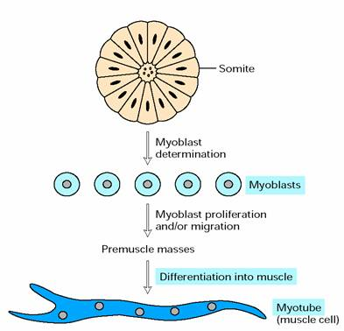
图12-11 成肌细胞融合成肌管 引自Harvey Lodish 等1999
间隙连接：细胞之间通过间隙连接，来协调分化，是最常见的一种形式。在小鼠胚胎的8细胞阶段，细胞之间普遍建立了电偶联，当细胞开始分化后不同细胞之间的电偶联逐渐消失，说明间隙连接存在于发育与分化的特定阶段的细胞间。用连接蛋白的抗体处理8细胞阶段的胚胎，则引起异常发育，推测间隙连接具有提供“位置信息”的作用。

五、细胞结构的变化

（一）染色体结构变化
染色体结构的变化包括基因的删除、扩增、重排和异染色质化等。
基因删除：某些原生动物、昆虫及甲壳动物细胞分化过程中就有部分染色体丢失的现象，如马蛔虫的一个变种（2n=4），当个体发育到一定阶段时在将要分化为体细胞的那些细胞中，染色体破裂为碎片，有些含有着丝粒，在细胞分裂中保留，有的不具有着丝粒，而在分裂中丢失，但是将形成生殖细胞的那些细胞中不发生染色体的断裂和丢失现象。再如有些介壳虫的雄性为单倍体，但是与蜜蜂不同的是它们来源于受精卵，将来发育为雄性的胚胎其细胞会排斥父本染色体组，成为单倍体，或者使父本染色体组异固缩化，成为生理上的单倍体。
基因扩增：基因扩增是指细胞内某些特定基因的拷贝数专一性地大量增加的现象，如爪蟾的卵母细胞中，rDNA基因大量扩增以形成大量核糖体，供卵裂和胚胎发育所用，再如果蝇的卵巢滋养细胞和唾腺细胞中，DNA复制而核不分裂，形成多线染色体。
基因重排：基因重排是基因区别表达的一种调控方式。哺乳动物能产生106~108种抗体，但并不意味着细胞内具有相应数量的基因，免疫球蛋白是异四聚体结构，除重链和轻链的随机组合以外，免疫球蛋白的多样性主要来源于基因的重新组合。
DNA的甲基化与异染色质化：脊椎动物一些基因的活性与基调控区或其周围特定胞嘧啶的甲基化有关，甲基化使基因失活，相应地非甲基化和低甲基化能活化基因的表达。细胞内的基因可分为“管家基因”（house-keeping gene）和“奢侈基因”（luxury gene），前者是维持细胞生存不可缺少的，后者和细胞分化有关，是组织特异性表达的有关基因，在特定组织中保持非甲基化或低甲基化状态，而在其他组织中呈甲基化状态。几乎所有的甲基化均发生在二核苷序列5'-CG-3'中的C上。使胞嘧啶变为5'-甲基胞嘧啶。而含有这种甲基化CG的序列，对应于染色体上的兼性异染色质区域。

（二）同工结构的变化
发育过程最普遍的现象之一就是一系列的有序置换，即：在某一特定时期，一种细胞或分子被另一种十分相似、然而又能更好地适应这一阶段优势环境的细胞或分子所取代。在一系列置换过程中，这些连续承袭的单元称为同工型(isoform)。同工型意指分子的，也可以是细胞的、甚至器官水平的同工型。例如在红细胞发育过程中，胚胎期红细胞最初由卵黄囊壁产生并释放入血液，是有核红细胞。以后这种有核红细胞被肝所产生的不同细胞同工型——无核红细胞代替。在红细胞内，血红蛋白分子从胚胎型、胎儿型到成年型的承袭是适应发育过程环境变化及结合、运输氧功能的需耍。在组织和器官水平也有很多同工型转换事件。最初长骨由透明软骨组成，以后软骨很快被真正骨组织代替。恒齿置换乳齿也是同工型转变的例子。在胚胎发育过程中，不同类型肾的连续承袭大约是器官水平最复杂的同工型转化事件之一。无论何种肾的同工型，也不管适应何种环境、以何种机制实现功能，这些肾同工型均保留其排泄废物的基本功能。

